试 验 报 告

试验名称：耐寒性

主检： |  | 日期： | 2021年11月26日
审核： |  | 日期： | 2021年3月18日
批准： |  | 日期： | 2021年3月18日

北京光华荣昌汽车部件有限公司实验室

声 明

- 报告无实验室“检测专用章”章无效。
- 报告无主检、审核、批准人签字无效。
- 报告涂改无效。
- 复制报告未重新加盖“检测专用章”章无效。
- 对检测报告若有异议，请收到报告后15个工作日内通知实验室。
⑹ 送样检测仅对样品负责。
⑺ 电子版报告无安全密码无效。

试验单位：北京光华荣昌汽车部件有限公司实验室
地 址：北京市昌平区流村镇工业园区
电 话： (010) 60793358-5711 邮 编：102200

样品名称 | 外后视镜转换片 | 车 型 | BC316-1MP2
样品件号 | 5CG 857 501 AS/5CG 857 502 AM | 样品数量 | 2件
委托单位 | 后视镜技术中心 | 生产单位 | /
送样者及其  联系方式 | 郭立冬  13120873353 | 送样日期 | 2021年11月25日
试验地点 | 北京光华荣昌汽车部件有限公司实验室 | 试验日期 | 2021年11月25日
试验项目 | 耐寒性
试验标准 | DIN 53479
样品状态 | 量产品
试验结果 | 经检验所送样品所检验项目符合要求
备 注

一、试验条件
试验时间： | 2021年11月25日—2021年11月26日
试验地点： | 北京光华荣昌汽车部件有限公司实验室
试验人员： | 王伟
环境温/湿度： | 温度：15.8℃；湿度：24.9 %
二、试验仪器设备
序号 | 设备名称 | 设备编号 | 规格型号 | 厂家 | 精度 | 有效期
1 | 低温箱 | R-005 | DXF40-100 | 北京低温设备厂 | ±1℃ | 2021年12月9日
三、试验方法及评价标准
1、试验方法
-40℃±1℃存放24h。
2、评价标准
试验后，成品件不得变脆，不得有损害功能的形状变化、色调和表面变化。
四、标准偏离
1、标准偏离
/
五、试验结果
1、试验结果
样品名称 | 样品编号 | 状态描述
外后视镜  转换片 | 223-003 | 试验后，成品件未变脆，未有损害功能的形状变化、色调和表面变化。
外后视镜  转换片 | 223-004 | 试验后，成品件未变脆，未有损害功能的形状变化、色调和表面变化。

2、结果照片
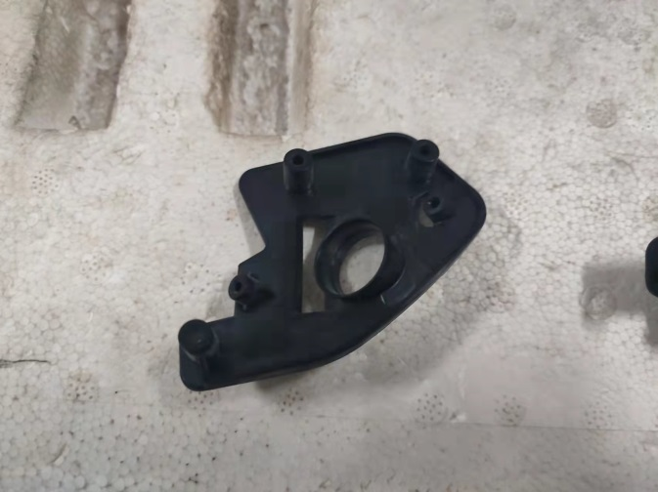 | 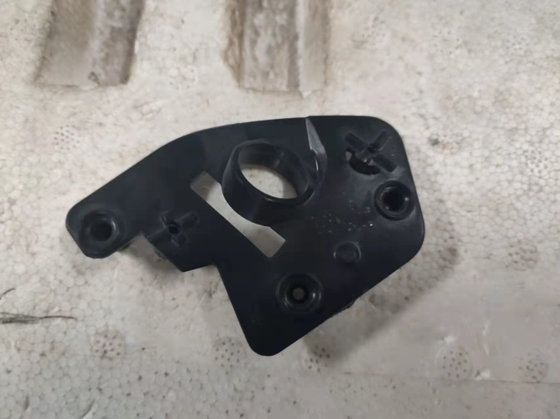
3、试验结论
合格
备注: 合格: 达到要求; 不合格: 未达到要求; 不评价:未提供评价标准:
六、试验照片
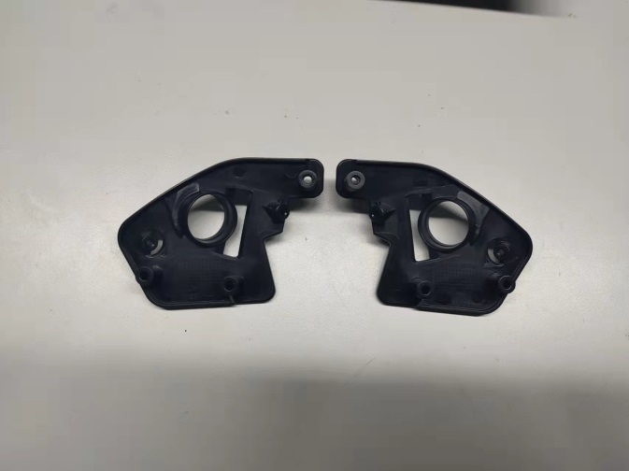
来样照片
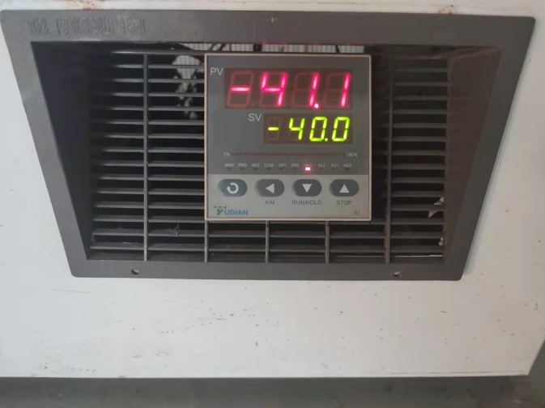 | 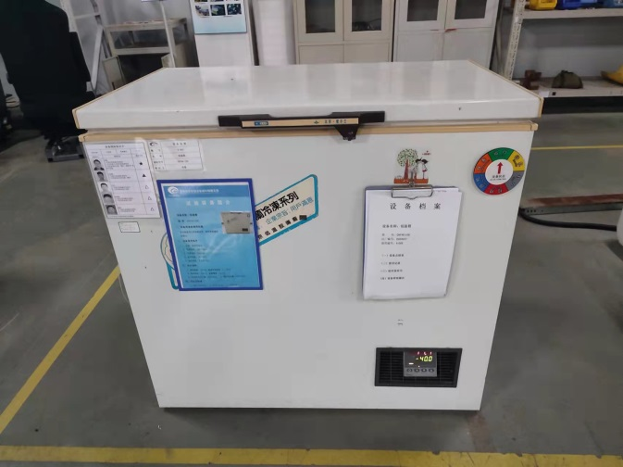
试验中
 |  | 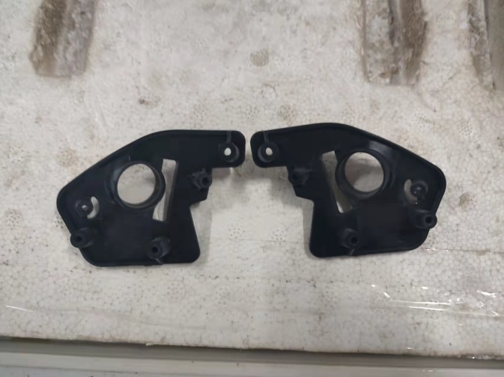
试验前 |  | 试验后
附录：样品情况表
项 目 | 样品情况
车辆名称、型号、商标 | BC316-1MP2
车辆类型 | /
车辆生产厂 | /
样品名称 | 外后视镜转换片
规格型号 | 5CG 857 501 AS/5CG 857 502 AM
结构 | /
材料名称 | /
正面颜色 | /
**报告结束**

